# Отчет к лабораторной работе №9

## Common information

discipline: Операционные системы  
group: НПМбд-01-21  
author: Ермолаев А.М.

## Цель работы

Познакомиться с операционной системой Linux. Получить практические навыки работы с редактором Emacs.

## Выполнение работы

Откроем emacs и создадим файл lab09.sh с помощью комбинации Ctrl-x Ctrl-f. Наберем предложенный текст.

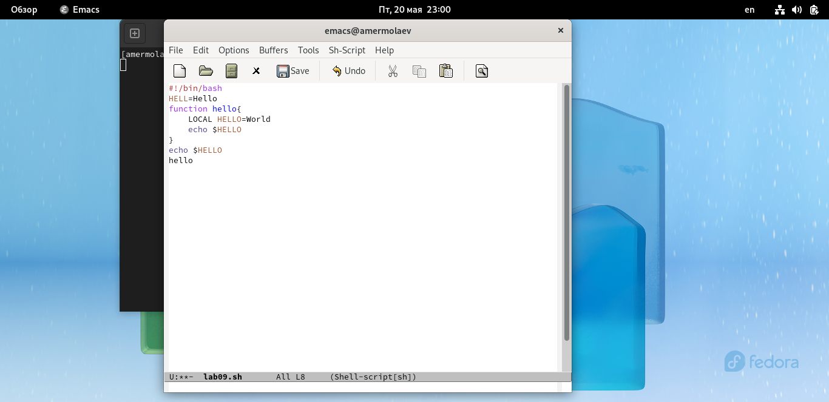

написание текста

Сохраним файл с помощью комбинации Ctrl-x Ctrl-s.

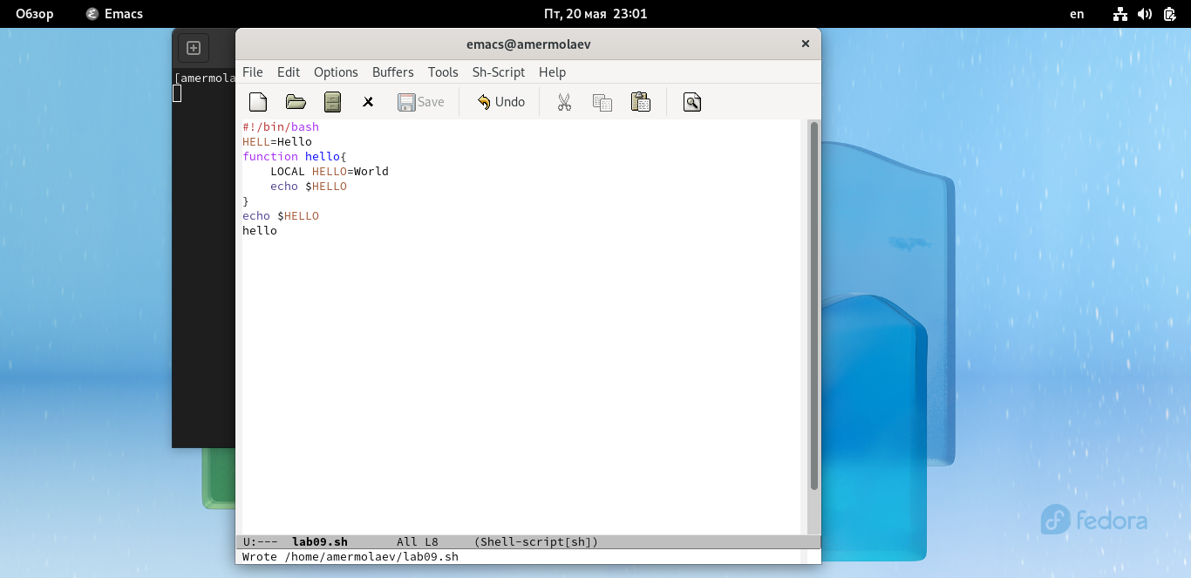

сохранение файла

Проделаем с текстом стандартные процедуры редактирования, каждое действие должно осуществляться комбинацией клавиш. - Вырежем одной командой целую строку (С-k). - Вставим эту строку в конец файла (C-y). - Выделим область текста (C-space). - Скопируем область в буфер обмена (M-w). - Вставим область в конец файла. - Вновь выделим эту область и на этот раз вырезать её (C-w). - Отменим последнее действие (C-/).

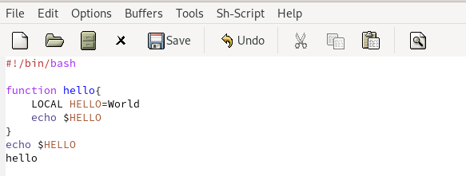

работа с текстом

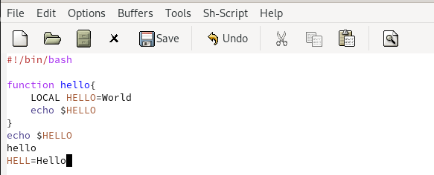

работа с текстом

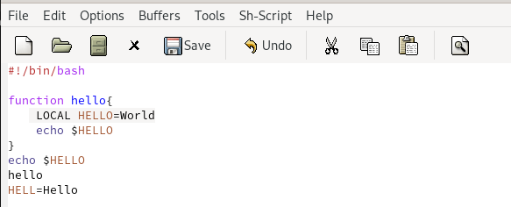

работа с текстом

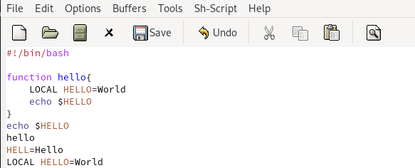

работа с текстом

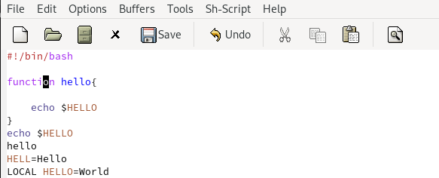

работа с текстом

Научимся использовать команды по перемещению курсора. - Переместим курсор в начало строки (C-a). - Переместим курсор в конец строки (C-e). - Переместим курсор в начало буфера (M-<). - Переместим курсор в конец буфера (M->).

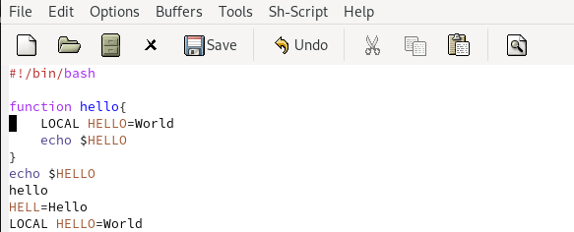

работа с курсором

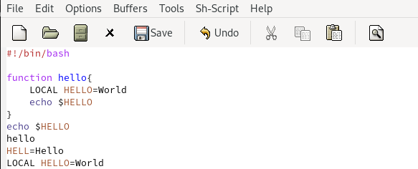

работа с курсором

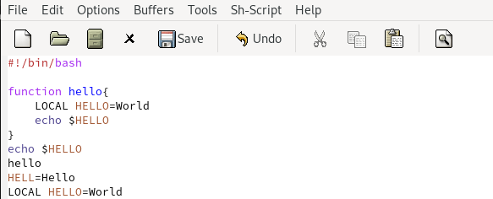

работа с курсором

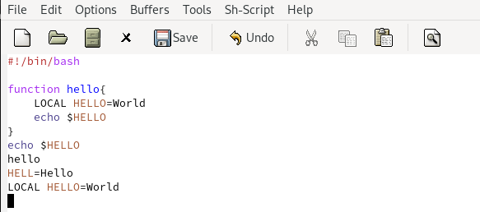

работа с курсором

Ознакомимся с управлением буферами. - Выведем список активных буферов на экран (C-x C-b). - Переместимся во вновь открытое окно (C-x) o со списком открытых буферов и переключимся на другой буфер. - Закроем это окно (C-x 0). - Вновь переключимся между буферами, но уже без вывода их списка на экран (C-x b).

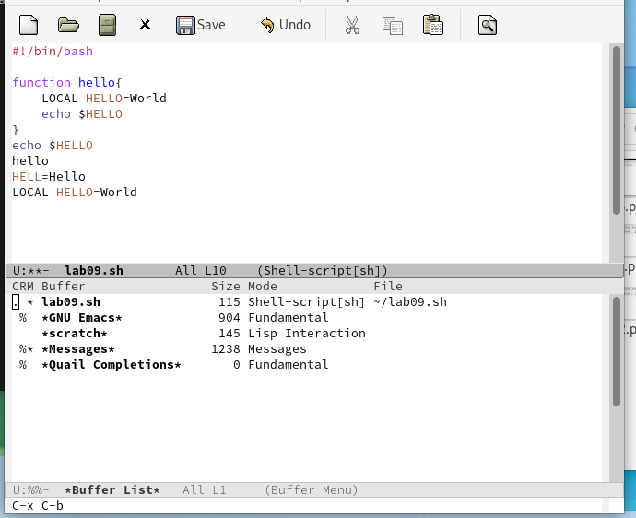

управление буферами

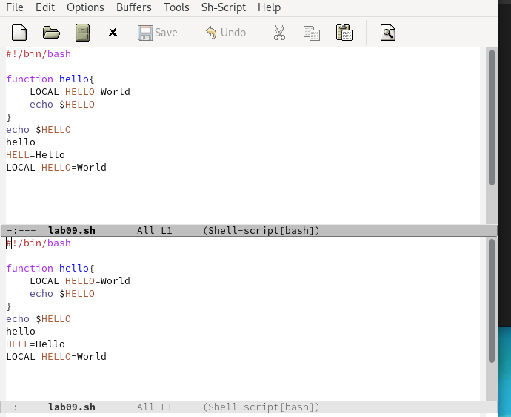

управление буферами

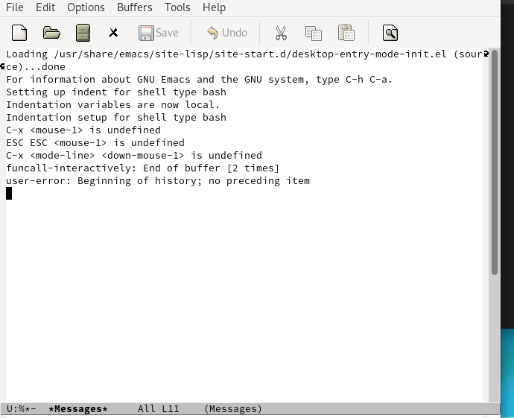

управление буферами

Ознакомимся с управлением окнами. - Поделим фрейм на 4 части: разделим фрейм на два окна по вертикали (C-x 3), а затем каждое из этих окон на две части по горизонтали (C-x 2). - В каждом из четырёх созданных окон откроем новый буфер (файл) и введем несколько строк текста.

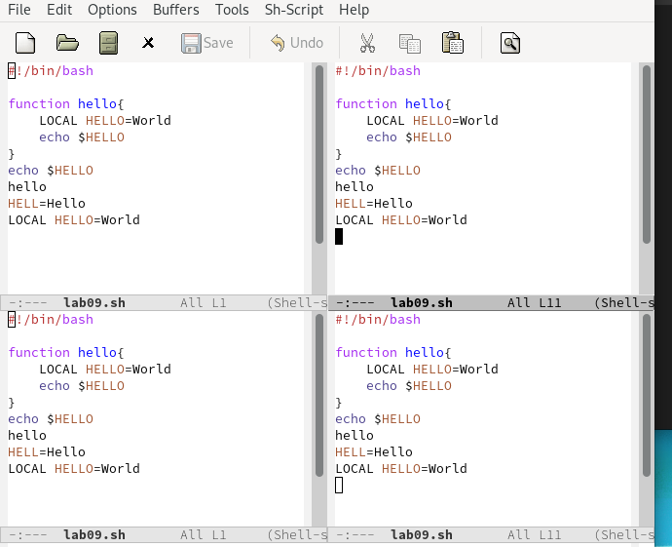

управление окнами

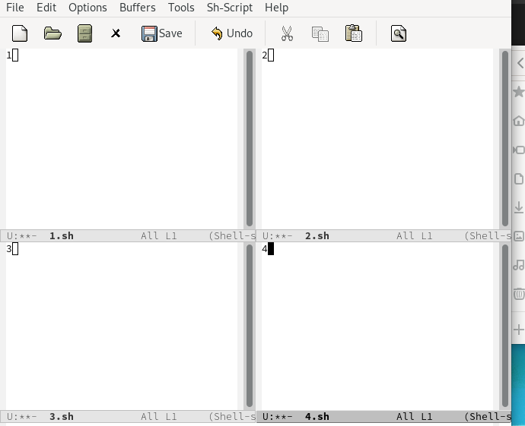

управление окнами

Перейдем в режим поиска - Переключимся в режим поиска (C-s) и найдем несколько слов, присутствующих в тексте. - Переключимся между результатами поиска, нажимая C-s. - Выйдем из режима поиска, нажав C-g. - Перейдем в режим поиска и замены (M-%), введем текст, который следует найти и заменить, нажмем Enter , затем введем текст для замены. После того как будут подсвечены результаты поиска, нажмем ! для подтверждения замены. - Испробуем другой режим поиска, нажав M-s o.

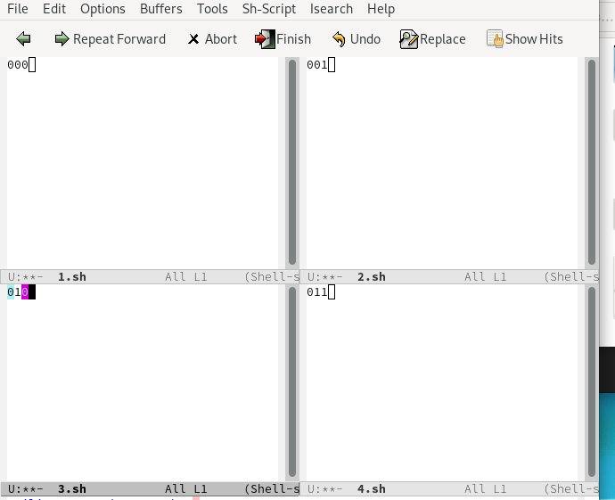

режим поиска

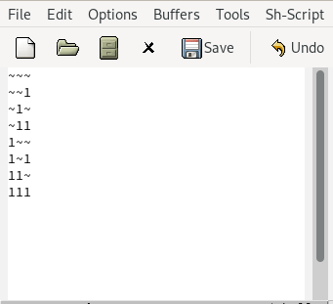

режим поиска

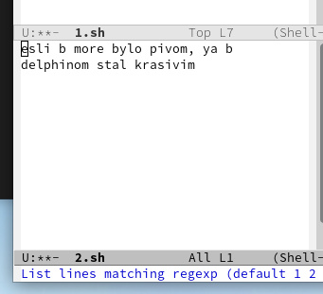

режим поиска

## Ответы на контрольные вопросы

### *Вопрос 1*

Emacs — один из наиболее мощных и широко распространённых редакторов, используемых в мире UNIX. По популярности он соперничает с редактором vi и его клонами. В зависимости от ситуации, Emacs может быть: - текстовым редактором; - программой для чтения почты и новостей Usenet; - интегрированной средой разработки (IDE); - операционной системой; - всем, чем угодно.

Всё это разнообразие достигается благодаря архитектуре Emacs, которая позволяет расширять возможности редактора при помощи языка Emacs Lisp. На языке C написаны лишь самые базовые и низкоуровневые части Emacs, включая полнофункциональный интерпретатор языка Lisp. Таким образом, Emacs имеет встроенный язык программирования, который может использоваться для настройки, расширения и изменения поведения редактора. В действительности, большая часть того редактора, с которым пользователи Emacs работают в наши дни, написана на языке Lisp.

Первая версия редактора Emacs была написана в 70-х годах 20-го столетия Richard Stallman (Ричардом Столманом) как набор макросов для редактора TECO . В дальнейшем, уже будучи основателем Фонда Свободного программного обеспечения Free Software Foundation и проекта GNU, Stallman разработал GNU Emacs в развитие оригинального Emacs и до сих пор сопровождает эту программу. Вы можете подробнее ознакомиться с историей редактора, прочитав статью, располагающуюся по этому адресу.

Emacs является одним из старейших редакторов. Он использовался тысячами программистов на протяжении последних 20 с лишним лет, для него создано много дополнительных пакетов расширений. Эти дополнения позволяют делать с помощью Emacs такие вещи, которые Stallman , вероятно, даже не считал возможными в начале своей работы над редактором. Более подробно я расскажу о них в следующих разделах.

### *Вопрос 2*

Основная трудность при освоении данного редактора - большое количество команд, комбинаций клавиш.

### *Вопрос 3*

Буфер — объект, представляющий какой-либо текст. Буфер может содержать что угодно, например, результаты компиляции программы или встроенные подсказки. Практически всё взаимодействие с пользователем, в том числе интерактивное, происходит посредством буферов.

### *Вопрос 4*

Можно, но не стоит.

### *Вопрос 5*

При запуске Emacs по умолчанию создаются следующие буферы: - «scratch» (буфер для несохраненного текста) - «Messages»(журнал ошибок, включающий такжеинформацию, которая появляется в области EchoArea) - «GNUEmacs»(справочный буфер о редакторе).

### *Вопрос 6*

C-c |

Удерживая «ctrl»,нажимаю «c»,после чего отпускаю обе клавишии нажимаю «|»

C-c C-|

Удерживая «ctrl»,нажимаю «с», после чего отпускаю обе клавиши и, удерживая «ctrl», нажимаю «|».

### *Вопрос 7*

Чтобы поделить окно на две части необходимо воспользоваться комбинацией «Ctrl-x 3»(по вертикали) или «Ctrl-x 2» (по горизонтали).

### *Вопрос 8*

Настройки Emacs хранятся в файле .emacs.

### *Вопрос 9*

По умолчанию клавиша «←» удаляет символ перед курсором, но в редакторе её можно переназначить. Для этого необхдимо изменить конфигурацию файла .emacs.

### *Вопрос 10*

Emacs в моем понимании более удобен.

1. Одновременная работа с множеством файлов
2. Подсветка синтаксиса
3. Многозадачность

## Вывод

В рамках выполнения работы я познакомился с операционной системой Linux и получил практические навыки работы с редактором Emacs.